附件2.北京胜利饭店交通位置图
1. 地铁线路：酒店所在位置为地铁十五号线北沙滩站，出B2口向西北直行450米，路口再向东北直行100米到达酒店。
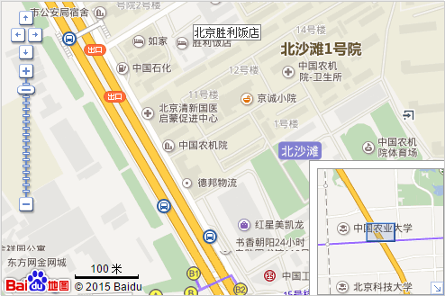
2. 公交线路：酒店所在位置公交站为北沙滩桥北和双泉堡南，门口有多条公交线路：307路；345路；625路；305路和运通109路。
3. 自驾车（打车）线路：酒店位置德胜门外北沙滩3号，北沙滩桥往西北走京藏高速辅路450米，路口右拐直行100米到达酒店。

